Nachschlüssel-Bestellschein
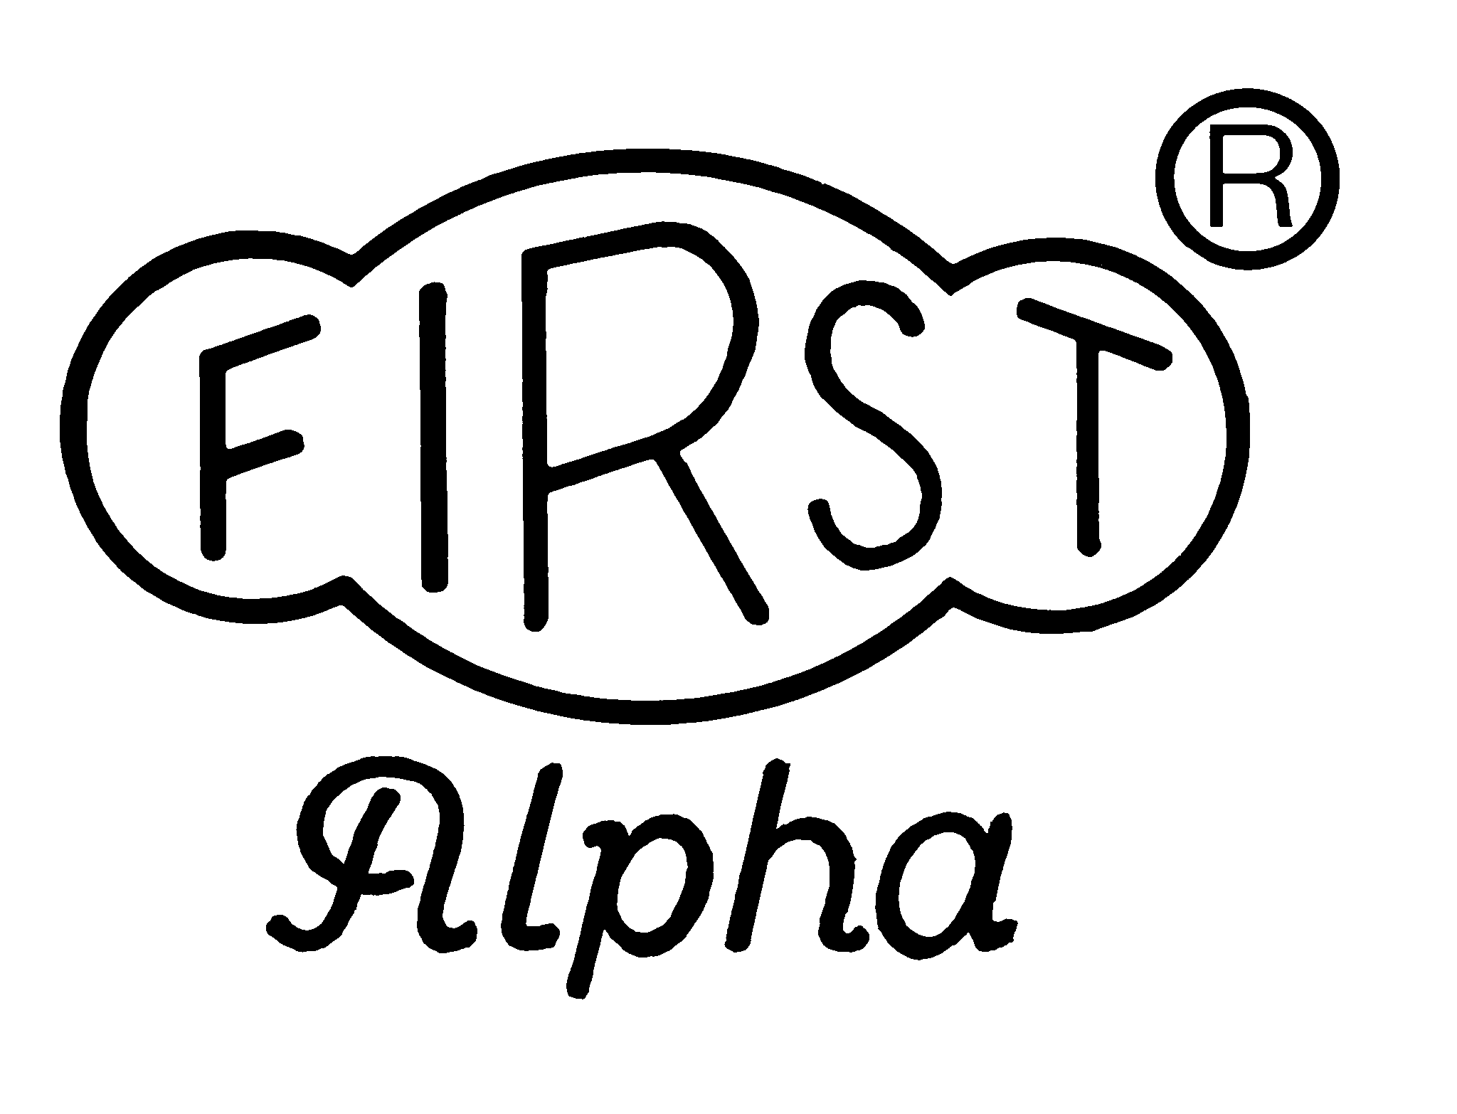

Halter AG Frutigen
Sicherheitszylinder
Schwandistrasse 27
3714 Frutigen

Verrechnung an Lieferung an
(Fachpartner) (nur bei abweichender Adresse)

Kommission
Bestellnummer
Telefon
Wir bewilligen die Anfertigung folgender Nachschlüssel
Bei Schliessanlagen ist die Schliessplannummer und die Bezeichnung nötig (z. Bsp. 40000 / 1).
Bei Serienschliessungen ist die Schliessungsnummer nötig (z. Bsp. AA1000)
Stück Nummer
Stück Nummer
Stück Nummer
Stück Nummer
Stück Nummer
Beilage
Ist der Sicherheitsschein bei uns hinterlegt ist kein Musterschlüssel nötig.
Musterschlüssel Nummer
Musterschlüssel Nummer
Name und berechtigte Unterschrift
Name
Vorname
Ort / Datum Unterschrift

